HỌC VIỆN CÔNG NGHỆ BƯU CHÍNH VIỄN THÔNG
KHOA CÔNG NGHỆ THÔNG TIN I




BÀI TẬP LỚN MÔN LẬP TRÌNH MẠNG

Đề tài: Xây dựng game cờ cá ngựa

Tên lớp | D23CTPM01
Nhóm lớp | CT01
Nhóm BTL | Nhóm 1

Thành viên nhóm
STT | Họ và tên | Mã sinh viên
1 | Hoàng Đình Duy | B23DCCN237
2 | Trần Trọng Hùng | B23DCCN363
3 | Đặng Phi Long | B23DCCN497
4 | Tạ Thanh Thiên | B23DCCN783

HÀ NỘI, 2026
CHƯƠNG 1: TỔNG QUAN ỨNG DỤNG

Kiến trúc hệ thống
- Hệ thống xây dựng theo mô hình một Server trung tâm và nhiều Client kết nối đồng thời.
- Server chịu trách nhiệm quản lý tài khoản người chơi, trạng thái online, phòng chơi, dữ liệu các ván đấu, bảng xếp hạng và toàn bộ logic của trò chơi.
- Client chịu trách nhiệm cung cấp giao diện cho người chơi, gửi các thao tác lên Server và hiển thị trạng thái, kết quả do Server trả về.

Đăng nhập và quản lí người chơi
- Người chơi đăng nhập vào tài khoản từ Client. Server kiểm tra thông tin tài khoản và chỉ cho phép đăng nhập khi tài khoản hợp lệ. Sau khi đăng nhập thành công, người chơi được đưa vào sảnh chờ.
- Tại sảnh chờ, hệ thống hiển thị danh sách những người chơi đang online với các thông tin:
  - Tên người chơi.
  - Tổng số điểm hiện có.
  - Số lần đạt hạng nhất.
  - Trạng thái hiện tại: Đang rỗi, Đang trong phòng chờ, Đang thi đấu.

Tạo phòng và ghép người chơi
- Người chơi đang ở trạng thái rỗi có thể tạo một phòng chơi mới hoặc tham gia phòng do người chơi khác tạo.
  - Mỗi phòng hỗ trợ từ 2 đến tối đa 4 người chơi.
  - Bốn người chơi tương ứng với bốn màu quân: Đỏ, Xanh dương, Vàng và Xanh lá.
  - Người tạo phòng là chủ phòng, có quyền mời những người chơi đang ở trạng thái rỗi tham gia.
  - Khi nhận được lời mời, người chơi có thể chọn Chấp nhận (OK) hoặc Từ chối (Reject).
  - Người chơi đã tham gia một phòng sẽ chuyển sang trạng thái Đang trong phòng chờ và không thể nhận lời mời từ phòng khác.
  - Chủ phòng có thể bắt đầu trận đấu khi phòng có ít nhất 2 người chơi.
  - Khi trận đấu bắt đầu, tất cả người chơi trong phòng được chuyển sang trạng thái Đang thi đấu.

Luật chơi

Điều phối lượt
- Khi chủ phòng bắt đầu trận đấu, Server khởi tạo một bàn cờ tương ứng với số lượng người chơi trong phòng. Mỗi người chơi được cấp 4 quân cờ cùng màu và có vị trí ban đầu trong chuồng của mình.
- Server đóng vai trò trọng tài trung tâm xác định thứ tự lượt chơi và thông báo cho tất cả Client, đồng thời chịu trách nhiệm kiểm tra tính hợp lệ của mọi thao tác và điều phối lượt chơi. Người chơi lần lượt thực hiện lượt theo thứ tự đã được Server xác định.
- Trong mỗi lượt:
- Người chơi click nút Đổ xúc xắc.
- Server sinh ngẫu nhiên một số nguyên từ 1 đến 6.
- Kết quả xúc xắc được gửi về Client của người chơi và đồng bộ tới các Client khác.
- Dựa trên kết quả xúc xắc và trạng thái các quân cờ, Server xác định những nước đi hợp lệ.
- Nếu có quân có thể di chuyển, người chơi lựa chọn quân và thực hiện thao tác Đi quân.
- Server kiểm tra nước đi, cập nhật vị trí quân cờ và gửi trạng thái bàn cờ mới cho tất cả người chơi.
- Nếu không có nước đi hợp lệ, người chơi bị mất lượt.

Luật ra quân
- Người chơi phải đổ được 6 điểm để đưa một quân từ chuồng ra vị trí xuất phát trên bàn cờ. Khi đổ được 6, người chơi được quyền thực hiện nước ra quân hoặc di chuyển một quân đang ở trên bàn nếu có nước đi hợp lệ. Sau khi hoàn thành lượt với kết quả 6, người chơi được đổ thêm một lần.

Luật di chuyển quân
- Khi đã có quân trên bàn cờ, số bước di chuyển của quân được xác định bởi kết quả xúc xắc.
  - Quân cờ di chuyển theo một chiều cố định trên đường đi chung.
  - Server kiểm tra số bước di chuyển và không cho phép quân đi vượt quá số ô hợp lệ.
  - Khi quân đi hết đường đi chung, quân sẽ tiến vào khu vực đích tương ứng với màu của người chơi.
  - Người chơi phải đưa cả 4 quân vào khu vực đích để hoàn thành ván đấu.
  - Mọi thao tác di chuyển đều được Server kiểm tra trước khi cập nhật vào trạng thái chung của trận đấu.

Luật đá quân
- Khi quân của người chơi di chuyển đến đúng vị trí đang có quân của đối phương, quân đối phương sẽ bị đá và đưa trở lại chuồng. Quân bị đá phải thực hiện lại điều kiện ra quân để tiếp tục tham gia bàn cờ.
- Server chịu trách nhiệm xác định việc đá quân và gửi thông báo kết quả đến các Client

Ô đặc biệt trên bàn cờ
- Trên đường đi chung của bàn cờ được bố trí một số ô đặc biệt nhằm tăng tính chiến thuật và tạo sự khác biệt so với luật cờ cá ngựa truyền thống.
- Các ô đặc biệt được Server xác định và cố định khi khởi tạo bàn cờ. Khi một quân cờ di chuyển đến đúng một ô đặc biệt, Server sẽ tự động kiểm tra và kích hoạt hiệu ứng tương ứng.
- Các loại ô đặc biệt bao gồm:
  - Ô Tăng tốc: Khi quân cờ dừng đúng tại ô này, người chơi được cộng thêm 2 bước di chuyển cho quân đó.
  - Ô Làm chậm: Khi quân cờ dừng đúng tại ô này, người chơi nhận hiệu ứng làm chậm. Ở lượt di chuyển tiếp theo, số bước thực tế của quân bị giảm 2 bước, nhưng không nhỏ hơn 0.
  - Ô May mắn: Khi quân cờ dừng đúng tại ô này, người chơi được đổ xúc xắc thêm một lần sau khi hoàn thành lượt hiện tại.
  - Ô Bẫy: Khi quân cờ dừng đúng tại ô này, quân cờ bị lùi 2 ô nếu vị trí lùi hợp lệ. Nếu không thể lùi hợp lệ, quân cờ giữ nguyên vị trí.
  - Ô Khiên: Khi quân cờ dừng đúng tại ô này, quân cờ nhận trạng thái bảo vệ. Trong lần tiếp theo quân cờ có nguy cơ bị đối phương đá, hiệu ứng khiên được kích hoạt và quân cờ không bị đá. Sau khi kích hoạt, hiệu ứng khiên được loại bỏ.
- Một quân cờ chỉ được kích hoạt hiệu ứng khi kết thúc nước di chuyển tại ô đặc biệt. Việc đi ngang qua ô đặc biệt trong quá trình di chuyển không kích hoạt hiệu ứng. Server chịu trách nhiệm xác định ô đặc biệt, tính toán hiệu ứng và cập nhật trạng thái quân cờ. Client chỉ hiển thị hiệu ứng và kết quả do Server gửi về.

Thời gian mỗi lượt
- Mỗi người chơi có tối đa 20 giây để hoàn thành lượt của mình.
  - Nếu người chơi không thực hiện thao tác đổ xúc xắc trong thời gian quy định, Server tự động kết thúc lượt.
  - Nếu người chơi đã đổ xúc xắc nhưng không chọn quân hoặc không hoàn thành nước đi trong thời gian quy định, Server tự động bỏ lượt.

Kết thúc và xếp hạng
- Một người chơi được xác định hoàn thành khi đưa đủ 4 quân cờ vào các ô đích của mình. Khi đó Server ghi nhận thứ hạng của người chơi và cho phép những người chơi còn lại tiếp tục thi đấu.
- Với phòng 4 người, thứ hạng được xác định lần lượt là hạng 1, hạng 2, hạng 3 và hạng 4. Với phòng 2 hoặc 3 người, chỉ xác định số thứ hạng tương ứng với số người tham gia.
- Ván đấu kết thúc khi: Chỉ còn một người chơi tiếp tục thi đấu.
- Sau khi kết thúc ván, Server cập nhật điểm của từng người chơi:
  - Hạng 1: +3 điểm.
  - Hạng 2: +1.5 điểm.
  - Hạng 3: +0.5 điểm.
  - Hạng cuối: +0 điểm.
  - Người chơi thoát hoặc bỏ cuộc giữa trận: 0 điểm và được ghi nhận là thua trận.
  - Điểm số và kết quả trận đấu được lưu trên Server để sử dụng cho bảng xếp hạng
- Xử lí người chơi thoát trận: Người chơi có thể chọn nút Thoát trong khi trận đấu đang diễn ra.
  - Server xác nhận người chơi đã rời trận và thông báo cho những người chơi còn lại.
  - Người chơi thoát giữa trận được tính là bỏ cuộc/thua trận.
  - Các quân cờ của người chơi đó được loại khỏi bàn cờ.
  - Những người chơi còn lại tiếp tục trận đấu.

Kết thúc phòng & Chơi ván mới
- Sau khi ván đấu kết thúc, hệ thống hiển thị kết quả gồm:
  - Danh sách người chơi.
  - Màu quân.
  - Thứ hạng.
  - Số điểm nhận được trong ván.
  - Tổng điểm sau khi cập nhật.
  - Người chơi có thể chọn Sẵn sàng chơi ván mới hoặc Rời phòng.
- Những người chơi còn ở trong phòng có thể lựa chọn chơi tiếp.
  - Nếu có ít nhất 2 người chơi sẵn sàng, chủ phòng có thể bắt đầu một ván mới.
  - Server khởi tạo lại bàn cờ và đưa 4 quân của mỗi người chơi về chuồng.
  - Điểm tích lũy của người chơi được giữ nguyên giữa các ván.
  - Nếu người chơi không muốn chơi tiếp, người đó có thể rời phòng và trở về sảnh chờ.
  - Nếu việc thoát khiến trận đấu không còn đủ người để tiếp tục, Server kết thúc ván và ghi nhận kết quả.

Chức năng mở rộng
- Chat trong phòng: Người chơi có thể gửi và nhận tin nhắn realtime với những người chơi khác trong cùng phòng.
- Chế độ khán giả: Người chơi không tham gia trận có thể xem một trận đấu đang diễn ra nhưng không được thực hiện thao tác lên bàn cờ.
- Khôi phục kết nối: Khi Client tạm thời mất kết nối, Server giữ trạng thái người chơi trong một khoảng thời gian nhất định để người chơi có thể kết nối lại và tiếp tục trận đấu.

Phân công công việc của nhóm

STT | Thành viên | Công việc phụ trách | Giao diện phụ trách
1 | Hoàng Đình Duy B23DCCN237 | - Thiết kế CSDL  - Đăng ký, đăng nhập, đăng xuất  - Quản lý thông tin người chơi, điểm số, thành tích và lịch sử trận đấu  - Cập nhật bảng xếp hạng | - Đăng nhập, đăng ký  - Thông tin cá nhân  - Bảng xếp hạng  - Lịch sử trận đấu
2 | Đặng Phi Long B23DCCN497 | - Quản lý danh sách người chơi online  - Tạo, tham gia, rời phòng  - Mời người chơi, Chấp nhận/Từ chối  - Quản lý chủ phòng và trạng thái phòng  - Đồng bộ thông tin phòng giữa các Client | - Sảnh chờ  - Danh sách người chơi  - Tạo phòng  - Phòng chờ  - Mời người chơi
3 | Tạ Thanh Thiên B23DCCN783 | - Xây dựng bàn cờ và quản lý quân cờ  - Xây dựng logic điều phối lượt chơi  - Xử lý xúc xắc và kiểm tra nước đi  - Xử lý ra quân, di chuyển, đá quân  - Xử lý các ô đặc biệt  - Xác định thứ hạng và điều kiện hoàn thành quân | - Bàn cờ  - Quân cờ  - Xúc xắc  - Ô đặc biệt  - Hiển thị lượt chơi  - Hiển thị thứ hạng
4 | Trần Trọng Hùng B23DCCN363 | - Xây dựng TCP Server; quản lý Socket và xử lý nhiều Client kết nối đồng thời  - Thiết kế Protocol, xử lý Request/Response  - Broadcast dữ liệu, quản lý Session  - Xử lý lỗi và mất kết nối  - Xử lý Timeout 20 giây/lượt  - Đồng bộ Game State giữa các Client  - Xử lý người chơi thoát/mất kết nối trong trận  - Chat giữa các người chơi | - Màn hình kết nối Server  - Trạng thái kết nối  - Đồng hồ 20 giây  - Thông báo mất kết nối  - Thông báo người chơi thoát trận  - Chat trong phòng chơi

CHƯƠNG 2: PHÂN TÍCH THIẾT KẾ HỆ THỐNG
I. Kiến trúc chung của hệ thống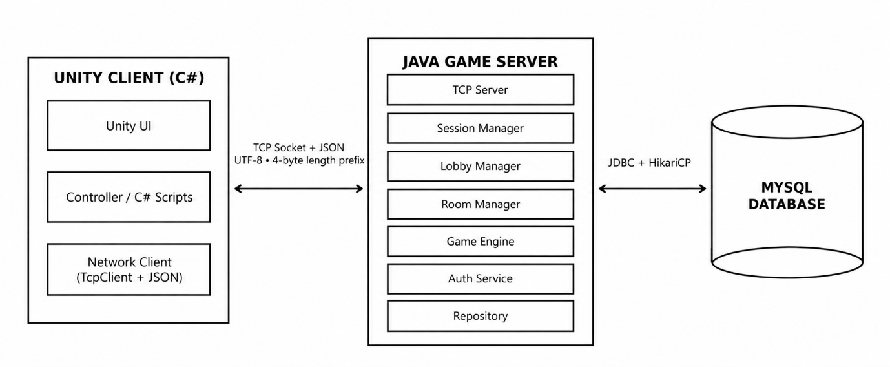
• Hệ thống game Cờ Cá Ngựa được xây dựng theo mô hình Client–Server, trong đó Client được phát triển bằng Unity sử dụng C# và Game Server được phát triển bằng Java. Nhiều Unity Client có thể duy trì kết nối đồng thời tới một Game Server trung tâm
• Game Server đóng vai trò là nguồn dữ liệu đúng duy nhất của trận đấu. Server chịu trách nhiệm quản lý người dùng, phiên đăng nhập, người chơi online, phòng chơi, lượt chơi, kết quả xúc xắc, kiểm tra nước đi, Game State, timeout, mất kết nối, kết quả trận đấu và các dữ liệu cần đồng bộ giữa nhiều người chơi. Client không tự quyết định kết quả trò chơi.
• Ở phía Client, Unity chịu trách nhiệm xây dựng giao diện và trải nghiệm trò chơi thông qua Scene, Canvas, Panel, Prefab, Animation và các Script C#. Các thao tác của người chơi như đăng nhập, tạo hoặc tham gia phòng, đổ xúc xắc, chọn quân và di chuyển quân chỉ được gửi lên Server dưới dạng yêu cầu. Sau khi nhận phản hồi hoặc sự kiện đồng bộ từ Server, Unity Client cập nhật giao diện, hiệu ứng và trạng thái hiển thị tương ứng.
• Unity Client và Java Game Server giao tiếp trực tiếp thông qua TCP Socket với kết nối duy trì lâu dài. Dữ liệu ứng dụng được biểu diễn dưới dạng JSON sử dụng UTF-8. Mỗi message được đóng khung theo định dạng [4-byte length][JSON bytes] để hai phía xác định chính xác ranh giới của từng thông điệp trên luồng TCP liên tục. Phía Unity sử dụng TcpClient/NetworkStream; phía Java sử dụng ServerSocket cùng cơ chế xử lý nhiều Client đồng thời.
• Ở phía Game Server, các thành phần được tách theo trách nhiệm. TCP Server tiếp nhận và quản lý kết nối; Session Manager quản lý phiên làm việc; Lobby Manager quản lý người chơi tại sảnh; Room Manager quản lý phòng; Game Engine xử lý luật và trạng thái trận đấu; Auth Service xử lý xác thực; Repository thực hiện truy xuất dữ liệu lâu dài.
• MySQL được sử dụng để lưu trữ dữ liệu lâu dài như tài khoản người chơi, điểm số, số lần hạng nhất, lịch sử trận đấu và bảng xếp hạng. Chỉ Java Server được phép truy cập cơ sở dữ liệu; Unity Client không kết nối trực tiếp tới MySQL. Server truy cập MySQL thông qua JDBC kết hợp HikariCP.
Luồng xử lý tổng quát của hệ thống:
Unity Client gửi yêu cầu → Java Server tiếp nhận và kiểm tra → Server xử lý nghiệp vụ và cập nhật trạng thái → nếu cần thì truy cập MySQL → Server gửi Response/Event hoặc Game State mới về Client → Unity Client cập nhật giao diện và hiệu ứng
II. Mô tả thiết kế chung của hệ thống
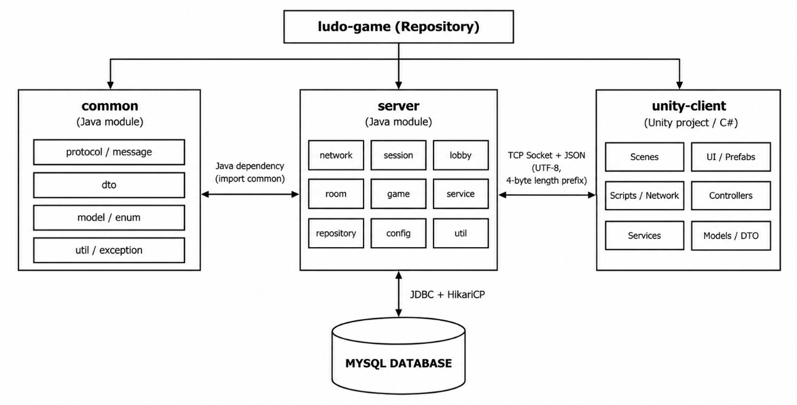
• Ludo-game được tổ chức thành hai phần công nghệ độc lập: phần Java gồm các module common và server được Maven quản lý; phần unity-client là một Unity Project sử dụng C# và không thuộc Maven reactor.
• Module Java common chứa các kiểu dùng chung ở phía Java như message envelope, protocol type, DTO, model, enum và error payload. Module server phụ thuộc vào common để xử lý message và nghiệp vụ. Unity không thể import trực tiếp Java module common; vì vậy Unity Client duy trì các lớp DTO/enum C# tương ứng theo cùng JSON protocol contract để bảo đảm hai phía serialize/deserialize tương thích.
• Module server là trung tâm xử lý nghiệp vụ. Package network đảm nhiệm TCP Server và Message Dispatcher; session quản lý phiên và kết nối; lobby quản lý sảnh chờ; room quản lý phòng; game chứa Game Engine; service tổ chức nghiệp vụ; repository truy xuất MySQL; config chứa cấu hình và util chứa tiện ích nội bộ.
• Project unity-client được tổ chức theo đặc trưng của Unity. Các Scenes biểu diễn các màn hình như Login, Register, Lobby, Room, Game và Result; UI/Prefabs chứa thành phần giao diện có thể tái sử dụng; Scripts/Network chứa NetworkManager/TcpClient; Controllers tiếp nhận tương tác người dùng; Services xử lý nghiệp vụ phía Client; Models/DTO lưu dữ liệu nhận từ Server để phục vụ hiển thị.
• Unity Client và Java Server không phụ thuộc mã nguồn trực tiếp vào nhau. Sự tương thích được bảo đảm bằng đặc tả protocol JSON thống nhất. Tại thời điểm chạy, Unity Client kết nối trực tiếp tới Java Server bằng TCP Socket. Điều này cho phép thay đổi hoặc mở rộng phần giao diện Unity mà không làm thay đổi logic authoritative trên Server, miễn là protocol giữa hai phía được giữ tương thích.
• Thiết kế dựa trên nguyên tắc Server Authoritative: Unity chịu trách nhiệm hiển thị, nhận thao tác và chạy animation; Java Server chịu trách nhiệm xác thực request, sinh xúc xắc, kiểm tra nước đi, cập nhật Game State, timeout, ranking và broadcast trạng thái. Cơ sở dữ liệu chỉ được truy cập thông qua Server.

